Universidad Nacional Autónoma de México

Facultad de Contaduría y Administración

Licenciatura en informática

Alumno: Juan Benjamín Camacho Castro

Materia: Programación de dispositivos móviles

Unidad 3. Fundamentos de programación de aplicaciones móviles

Actividad 3

Contenido

Desarrollo 1

Unidad 1, Actividad 1 1

Bibliografía 3

# Desarrollo

Unidad 1, Actividad 1

1. Revisa el video <https://channel9.msdn.com/Series/Windows-10-development-for-absolute-beginners/UWP-008-XAML-Layout-with-Grids>

b) Acomoda los controles de la Actividad 2 en un Grid de 2 columnas y 3 renglones.

c) Ejecuta tu aplicación en el emulador de Windows 10 Mobile y como aplicación de escritorio.

d) Sube tu código a tu cuenta de Github

e) Sube un documento en Word a la plataforma Moodle con una imagen de tu actividad corriendo en el emulador de Windows 10 Mobile y en Windows 10 como aplicación de escritorio.

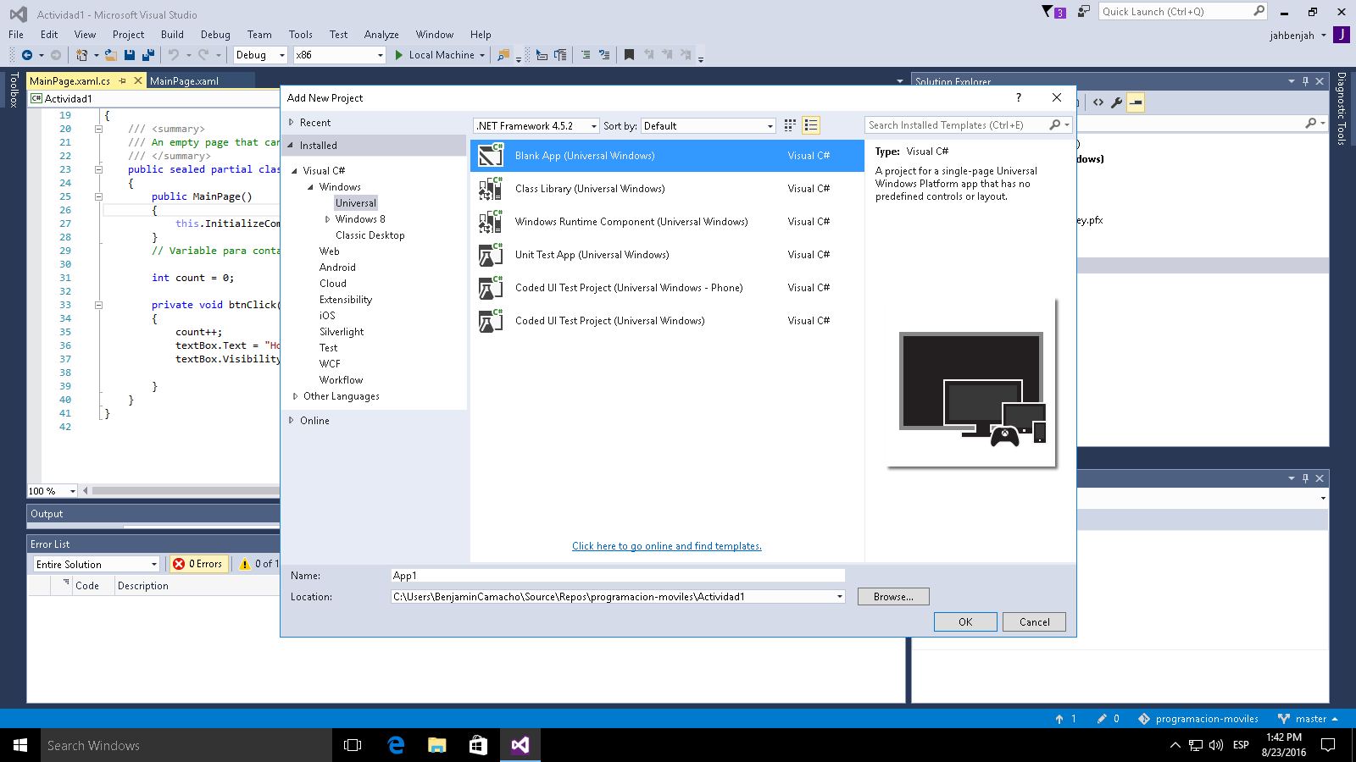

Figura 1 Visual Studio

1. Ejecuta tu aplicación en el emulador de Windows 10 Mobile y como aplicación de escritorio.

Versión móvil:

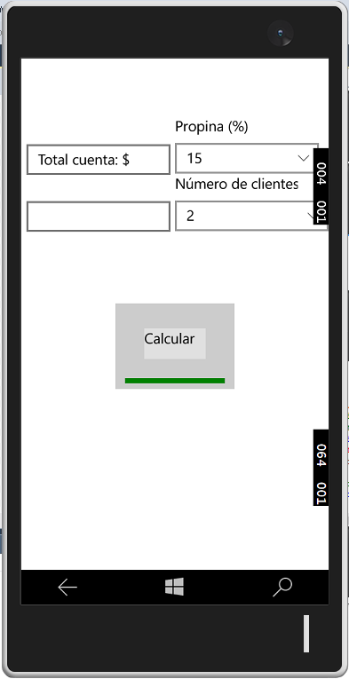 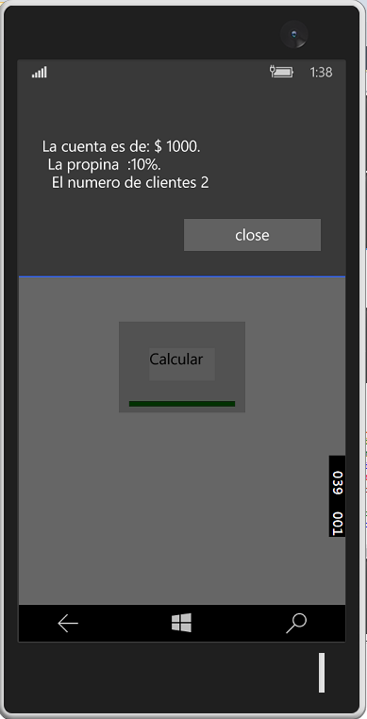 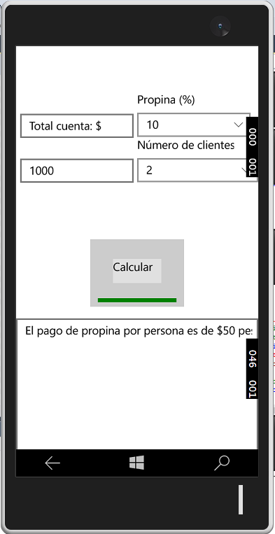

Figura 2 Aplicación corriendo en dispositivo móvil.

Versión de escritorio:

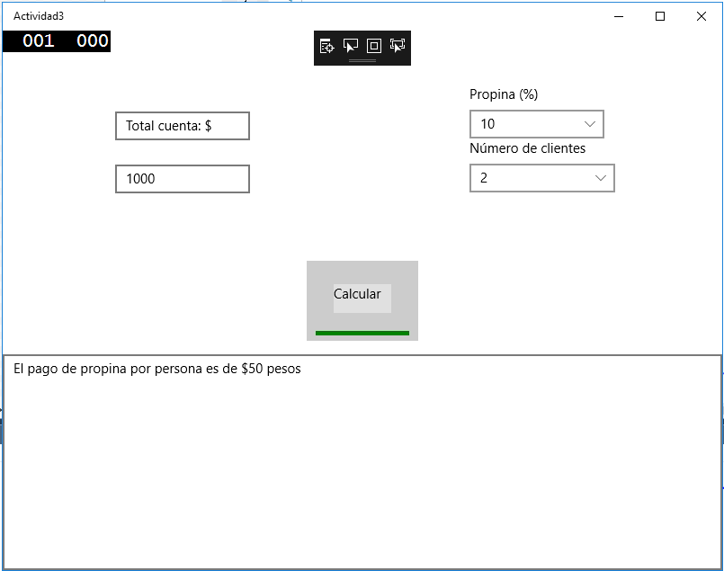

Figura 3 Aplicación corriendo en la versión para escritorio

1. Crea una cuenta en Github y sube tu código.

La dirección del repositorio es:

<https://github.com/jahbenjah/programacion-moviles/tree/master/Actividad3/Actividad3>

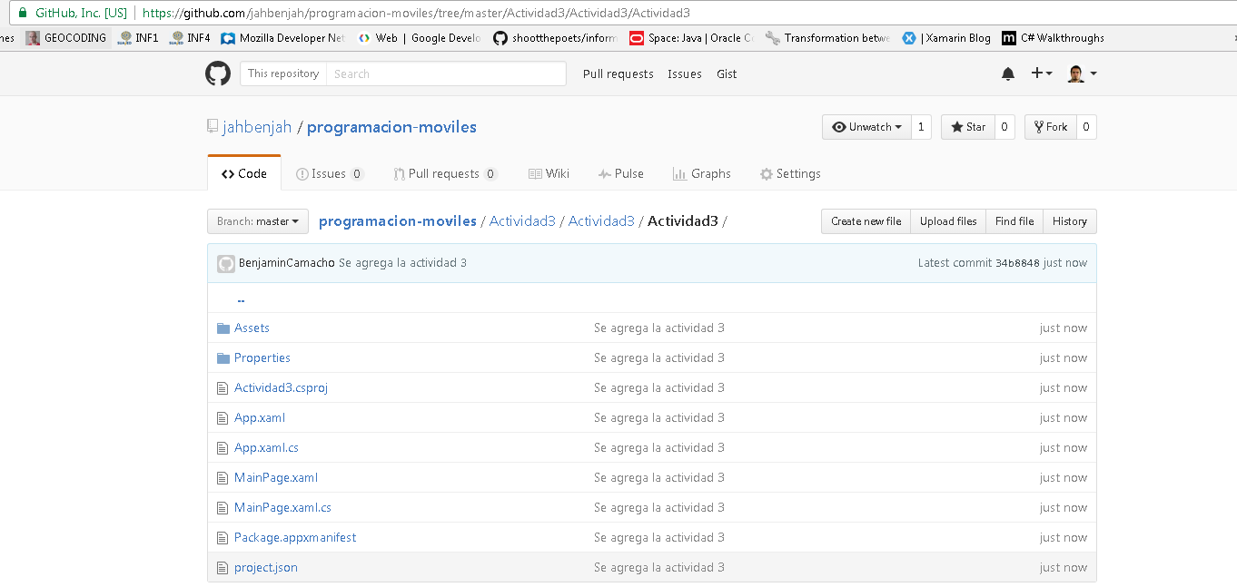

Figura 4 Repositorio de Github

Sube un documento en Word a la plataforma Moodle con una imagen de tu actividad corriendo en el emulador de Windows 10 Mobile y en Windows 10 como aplicación de escritorio

# Bibliografía

**No hay ninguna fuente en el documento actual.**